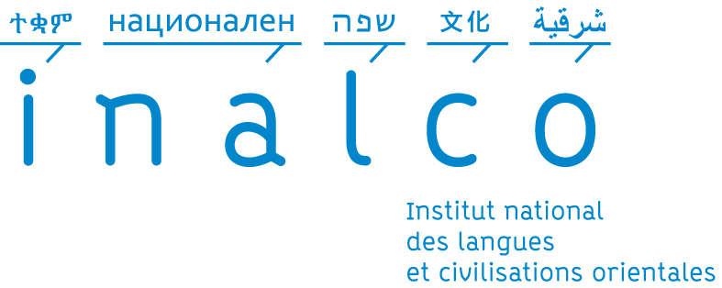
Fiche de candidature en Master LLCER – CIM niveau M1

NOM …………………………………… ……….Prénom ………. …………………… …….. ….

N° d’étudiant Inalco (si vous avez) |__|__|__|__|__|__|__|__| Fem Masc

Nationalité : ……………………………………………..

Date : |__|__| |__|__| |__|__|__|__| Lieu de naissance :……………………………………

Email : ………………………………………

Tel fixe / portable :………………………………………………………………………………

Langue d’étude à l’Inalco : ……….. Parcours aréal en LLCER :………… Afrique et Océan Indien
Asie pacifique
Europe Eurasie
Moyen orient Maghreb

Documents à fournir :
- Cette fiche de candidature remplie,
- CV
- Projet professionnel détaillé
- Lettre de motivation: le candidat/la candidate expliquera plus particulièrement:
  - les compétences qu'il/elle souhaite acquérir prioritairement (et pour quelles raisons);
  - les axes d'études qui l'intéressent le plus (et pour quelles raisons);
  - les cours qui l'attirent le plus (et pour quelles raisons);
  - sa propre motivation à rejoindre la filière et comment il/elle verra son rôle dans la vie de la filière.
- Relevé de notes de la licence complete et autres diplômes (si vous avez)
Les étudiants qui n’ont pas encore leur relevé de notes du 2nd semestre de L1 peuvent néanmoins envoyer leur dossier en mentionnant clairement : « dossier à compléter dès réception du relevé de notes de L1 »,
- Attestation d’un niveau B2 en anglais
Divers organismes délivrent ces certifications (ex : Le British Council). Vous trouverez d’autres informations sur Internet. À défaut, vous pouvez joindre les résultats d’un test gratuit en ligne (capture d’écran de vos résultats)
http://myfuturelanguage.fr/english-test/ et
http://www.altissia.com/fr/test-de-niveau-anglais-en-ligne-altissia/test-de-niveau-anglais-en-ligne-altissia/ ainsi que votre relevé de notes de diplôme le plus récent (L1, baccalauréat, carnet scolaire de terminale) où sont indiquées vos notes d’anglais,
- Photo numérique de bonne qualité (format jpeg) qui sera utilisée pour le trombinoscope des étudiants à destination des enseignants et des étudiants eux-mêmes,

- Toute autre pièce permettant de juger de la recevabilité et de la qualité de la candidature. (europass, blog/site personnel ou book (folder, …) de réalisations personnelles dans le domaine de la communication.
- Pour les candidats étrangers, attestation de niveau C1 en français (TCF, DELF ou DALF)

-------------------------------------------------------------------------------------------------------------------

Documents à envoyer UNIQUEMENT par email (Docx ou Pdf) entre le 7 mai et le 9 juin 2018 à
peter.stockinger@inalco.fr + melissa.lakrout@inalco.fr + clemence.milcareck@inalco.fr

Veuillez impérativement intituler votre dossier : NOMcandidatureM1CFI

